基于活动之乐，初探数学之妙
摘要：自2024年秋季学期起，新教材投入使用，对于教材有哪些变化，教师应如何利用新教材备课，新教材需要学生培养哪些素养和能力……这些问题都值得我们一线教师逐步摸索研究。本文以《1.2活动 思考》为例，通过深挖新教材的内涵，梳理教学主线，在教学中设计了一些合适的教学活动，让学生自己动手，体会数学的广泛应用。
关键词：新教材，数学活动，折纸活动
1.备课思考
1.1教学背景
本节课位于苏科版数学七年级新教材第一章《数学与我们同行》，第一章是整个初中数学的起始课，具有小学到初中的衔接作用，本章的三节课：《1.1生活 观察》、《1.2活动 思考》、《1.3交流 表达》，分别对应了数学核心思想“三会”，即：《1.1生活 观察》旨在让学生学会用数学的眼光观察现实世界，《1.2活动 思考》旨在让学生用数学的思维思考现实世界，《1.3交流 表达》旨在让学生用数学的语言表达现实世界，是数学核心思想在本套新教材的直接体现。
1.2教学对象
刚刚步入初中的学生，怀着对初中学习的好奇，探索未知的学习领域。因此在这一阶段，教师应该做的是，让学生感知数学，让学生体会到生活中存在的数学，了解数学知识在生活中的应用，并让学生对数学学习产生兴趣，在今后能够用数学的知识解决遇到的问题，引发学生对数学的思考。因此，作为在小学和初中起到承上启下的课一节课，不应只关注生硬的具体教学知识点，而是应该多寻找生活中的案例，让学生通过动手、讨论等方式参与进来，感受学习数学的必要性。
1.3教学目标
（1） 本节课通过一系列的活动和生活案例，让学生能够学会从不同的角度思考问题。
（2）本节课蕴含了初中数学几何初探，通过折纸、剪纸等环节，应让学生初步感受不同几何图形的性质，激发学生对今后几何学习的兴趣。
2.教学环节
2.1活动1：折纸与剪拼
（1）课前让每位同学准备好一张长方形纸片，按如图所示的方法操作，说说能得到一个什么图形？
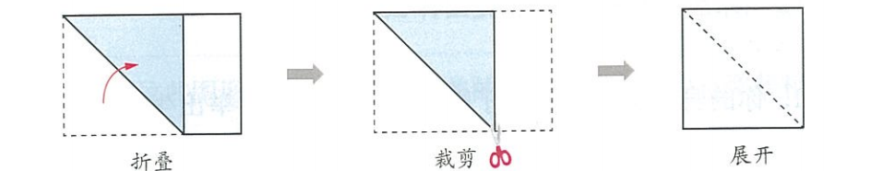
师生活动：同桌两位同学合作操作，操作完成后说一说是什么图形，并说明理由。这里学生们都知道这是一个正方形，让学生们初步感知几何图形，但是学生对于如何说明这是一个正方形，没有很规范的方法，有的同学会从四个直角的角度说明正方形，但不严谨，也有的同学会从边的角度说明一些边相等，但是证明方法也不严谨，这里首先这个问题，让学生们初步认识了折叠的性质，同时可以留下了一个悬念：如何规范证明一个图形是正方形，为后面几何的学习留下了悬念。
（2）如何把一个长方形纸片剪成两个面积相等的图形？
师生活动：让学生拿出长方形纸片尝试操作，并和同伴分享方法。这里学生的方法比较多样：有的会沿着对边中点折叠，有的会沿着对角线折叠。
追问：除了这两种类型，还有其他折叠方式吗？
师生活动：这里学生们开始动手操作，有的是用肉眼判断，随意折叠成差不多面积的两个梯形，但又不确定是否面积相等。教师通过展示动图的方式让学生观察得出结论：当折痕经过对角线的交点时，两部分的面积是相等的。同时继续提问：如何说明理由？为八年级的四边形相关知识的学习留下悬念。
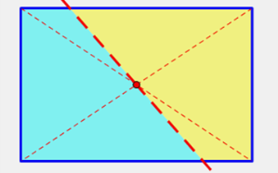
追问：如何把一个长方形纸片剪成面积相等的三个图形？
师生活动：小组合作讨论，本问题的难点在于如何找到三等分点，而学生几乎只会用刻度尺度量三等分点，通过折叠要将长方形寻找三等分点，学生操作难度大，且没有相应的相似等知识作为依托，几乎没有同学能找到好的方法。让学生独立思考之后，教师演示折叠过程，学生能够感受到折叠后的图形的确是面积相等的三块，但说不出理由，教师此时继续铺垫，为后面相似的相关知识的学习留下悬念。
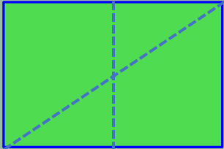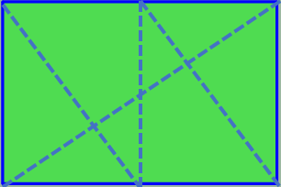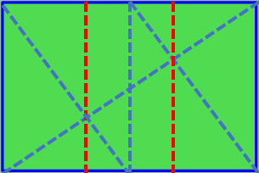
（3）已知长方形的四个内角都是90°，其内角和为360°，根据以下思路，你能得到一般四边形的内角和吗？
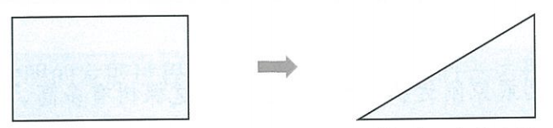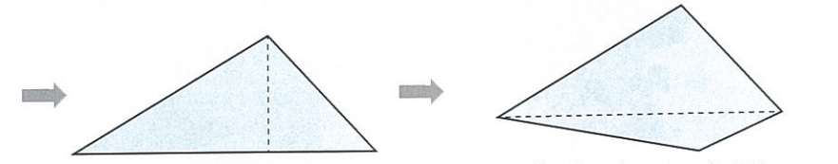
师生活动：本题对学生来说有一定的难度，需要教师引导完成，此处设计了问题串：1.你能由长方形的内角和得到直角三角形的内角和吗？学生通过折叠可以发现：直角三角形的内角和为180°。2.你能由直角三角形的内角和得到一般三角形的内角和吗？学生通过做高，可以将一般三角形分割成两个直角三角形，然后用两个直角三角形的内角和共360°，减去两个直角共180°得到一般三角形的内角和。3.你能由一般三角形的内角和，得出一般四边形的内角和吗？学生通过将一般四边形沿对角线分割的方法，能够分成两个一般三角形，由两个一般三角形的内角和，得到一般四边形的内角和为360°。
教学说明：在这一大板块中，教师设计了“折一折”“想一想 ”“比一比”的教学过程，让学生在轻松愉快的课堂氛围中体会数学图形的一些性质，也让学生经历了数学探究的一般过程。即：“观察-猜想-验证-证明”，而对于证明的过程，学生暂时没有很好的办法，这里为后面几何的学习留下了诸多悬念。另外第三个折纸活动中，体现了数学中由特殊到一般的思想方法，让学生从特殊的已知的图形出发，去想办法解决一般的未知的图形，为学生提供了今后遇到未知问题要转化成已学过的问题的一个思想方法。
2.2活动2.月历中的数量关系
观察图中的月历，回答问题：
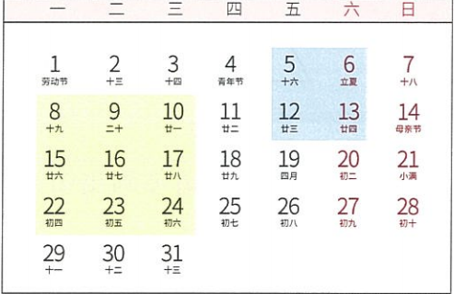
（1）月历中蓝色方框内的4个数之间有什么关系？如果将方框移动，框住另外4个数，这4个数也有这样的关系吗？
师生活动：学生互相说一说。对于蓝色框里的四个数，学生容易寻找规律，在现有常识下，学生知道日历中下方的数是上方数字加7。教师引导学生寻找一个数作为参照，寻找它和另外三个数之间的关系，并用字母来表示这一规律。
（2）月历中黄色方框内有9个数，你能发现其中的数量关系吗？
师生活动：在第一小问的基础上，对于9个数，学生知道要找一个数作为参照，从横向和纵向两个方面来描述规律，并能尝试用字母写出这一规律。
（3）小明一家在这个月的某天出发外出旅游5天，这5天的日期之和是25，那么最后一天是几号？
师生活动：学生独立试一试。学生的方法各不相同，由于上面两小问均作了铺垫：可以用字母来表示一个规律，所以有学生会用同一个字母来表示这五个日期，然后用方程来解决这一问题；也有学生发现，用25除以5，就能直接得到中间（第三天）的日期，然后得到前后各两天的日期。
教学说明：日历是生活中的常见物品，通过对日历研究，学生初步了解了数学中存在着许多规律，并能尝试用字母来表示规律。
2.3活动3：七巧板
拿出一副七巧板，任取其中两块，能拼成多少种三角形？任取三块呢？任取四块呢？
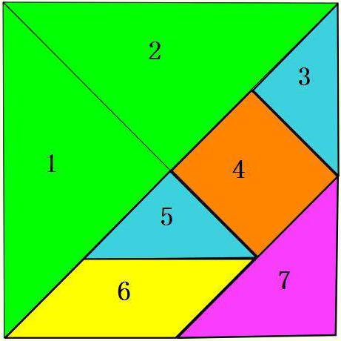
师生活动：由于时间关系，此活动只能留给学生课后尝试完成，教师先引导学生认识七巧板中的7个图形，了解它们各边的数量关系，各角的度数及数量的关系，让学生根据图形尝试拼出尽可能多的图形，并和小组内其他学生分享交流。
教学说明：这一活动旨在让学生关注图形之间边角的关系，思考怎么样的图形能够无缝拼接，在轻松愉快的拼图游戏中了解并探索图形的性质，感受几何图形的奇妙。
3.教学反思
3.1以实际生活为抓手，让数学学习充满乐趣
数学来源于生活，学习数学最终为了服务生活。在数学教学中，教师应该具备发现的眼光，让学生看到生活中的数学，了解数学学习的重要性。本节课从学生熟悉的一些图形、日历入手，让学生用发现的眼光，用已具备的知识，去解决未知的问题。通过不同的操作方法，寻找解决问题方法的多样性，激发学生的发散思维、联想能力、类比推理能力。
3.2以全体学生为主体，让核心素养逐渐扎根
《课标》：教学目标的确定要充分考虑核心素养在数学教学中的达成，每一个特定的学习内容都具有培养学生核心素养的作用。本节课充分发挥了学生主体地位，在不断的学生活动中寻找问题的答案，将课堂回归学生，教师仅作为引导作用，学生利用折纸等方式发现未知的数学结论，对今后结论的证明产生了浓厚的兴趣。在3个活动中培养了学生的数学推理能力，图形几何直观及应用意识，这些有助于促进、发展学生的数学核心素养。
参考文献：[1]胡新颖.研读教材理主线 巧设活动促体验[J].中学数学教学参考，2024（7）：15-17

